武汉纺织大学《数据结构（Python版）》实验报告

班级： 24 级 大数据管理 专业 班 姓名： 李景 学号： 2407380117
实验时间： 2025 年 11 月 14 日 指导教师： 宋泽源

实验一：线性表的基本操作及应用
一、实验目的：
1、熟悉Python上机环境，掌握Python语言编程方法，熟练运用Python语言实现数据结构设计和算法设计。
2、掌握线性表的顺序存储结构和链式存储结构的定义与基本操作，并能用Python语言实现线性表基本功能。
3、掌握利用线性表编写算法解决实际问题的方法。
4、掌握栈、队列的存储结构与基本操作，并能利用该结构编写算法解决实际问题。

二、实验内容：
1、编写Python程序ListOperation.py，参考书本P25-30内容，实现带头结点的单链表存储及基本操作（插入、删除、追加、查找、取元素、判空、求长度等）。

2、编写Python程序Josephus.py，完成P39应用题第7题，实现约瑟夫环问题。（可尝试采用顺序表和链表两种方式实现）

3、编写程序，完成P75应用题第4题，实现括号匹配检查。

4、编写程序，建立一个空队列，如果输入奇数，则奇数入队列；如果输入偶数，则队列中的第一个元素出队列；如果输入0，则退出程序。

5、编写程序，参考教材【例3.7】相关内容，模拟操作系统进程管理。

6、（选做）编写程序，参考教材【例3.4】、P60-62相关内容，实现n阶Hanoi塔问题。

7、（选做）编写Python程序ListReverse.py，参考书本P33-34 2.5.2内容，实现链表反转（可尝试分别用递归和非递归方法实现）。

8、实验完成后，按要求提交实验相关文件。
（1）、将完成的实验报告命名为“学号+姓名+实验报告1.doc”
（2）、将实验生成的所有程序文件保存至命名为“学号+姓名+实验报告1源程序”的文件夹。

三、操作步骤：（程序源代码+运行结果截图）
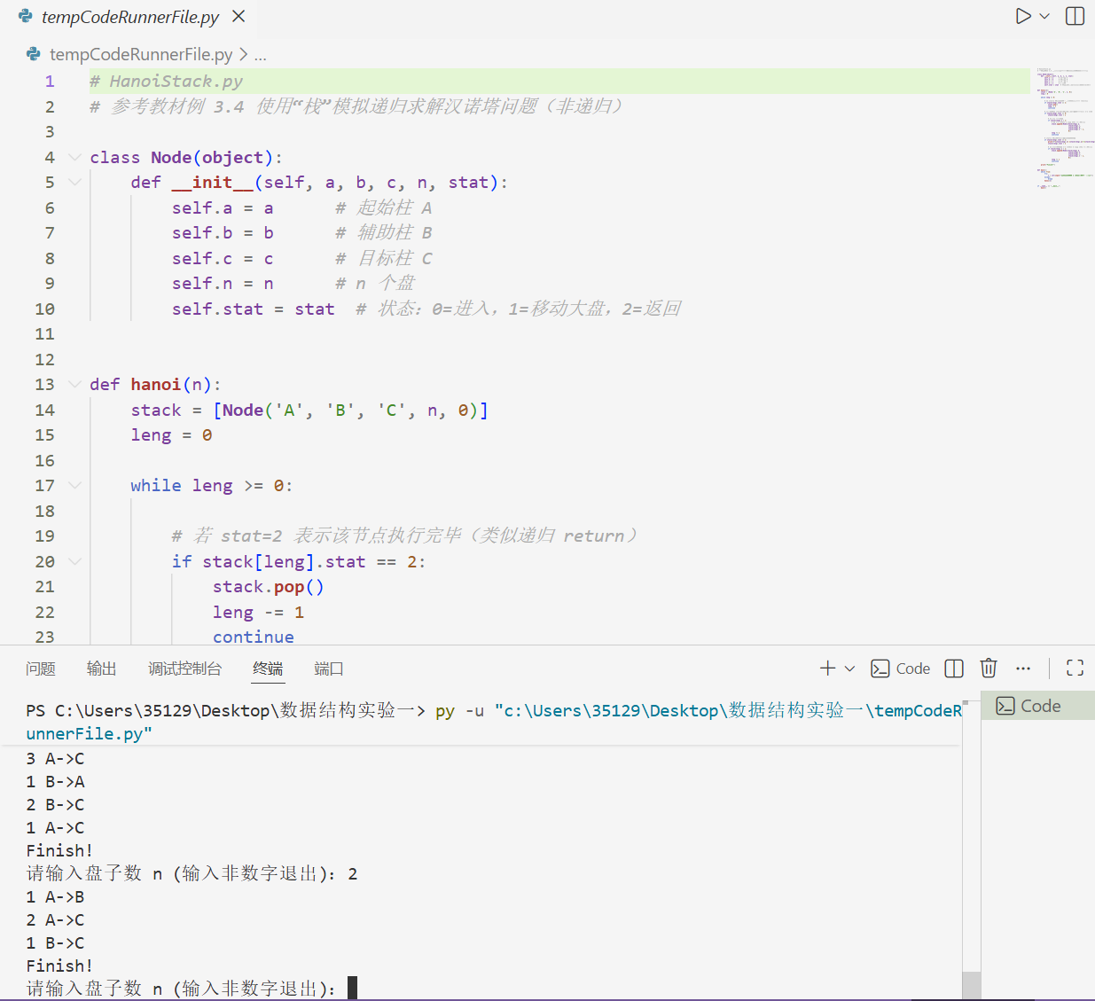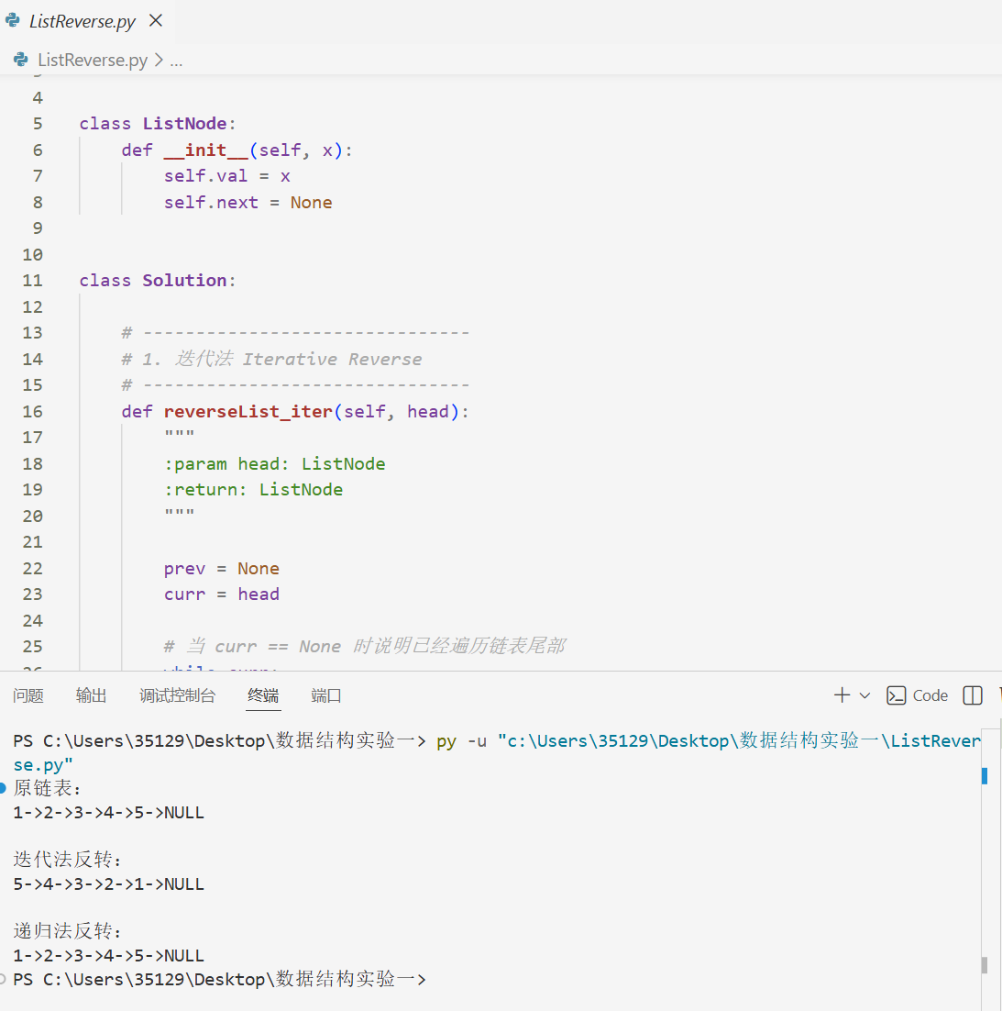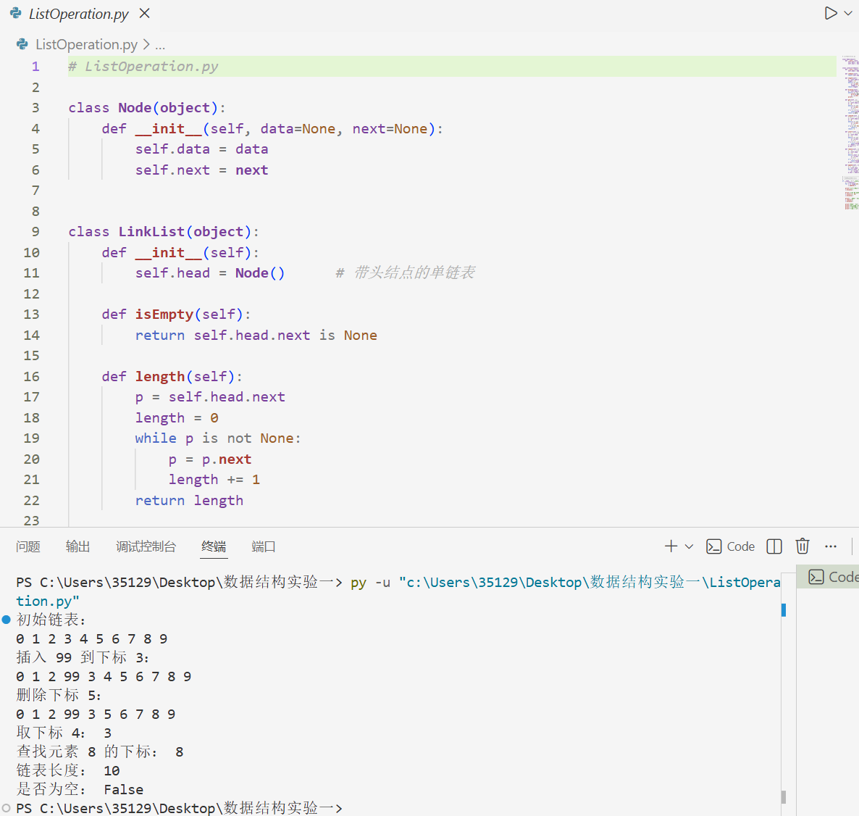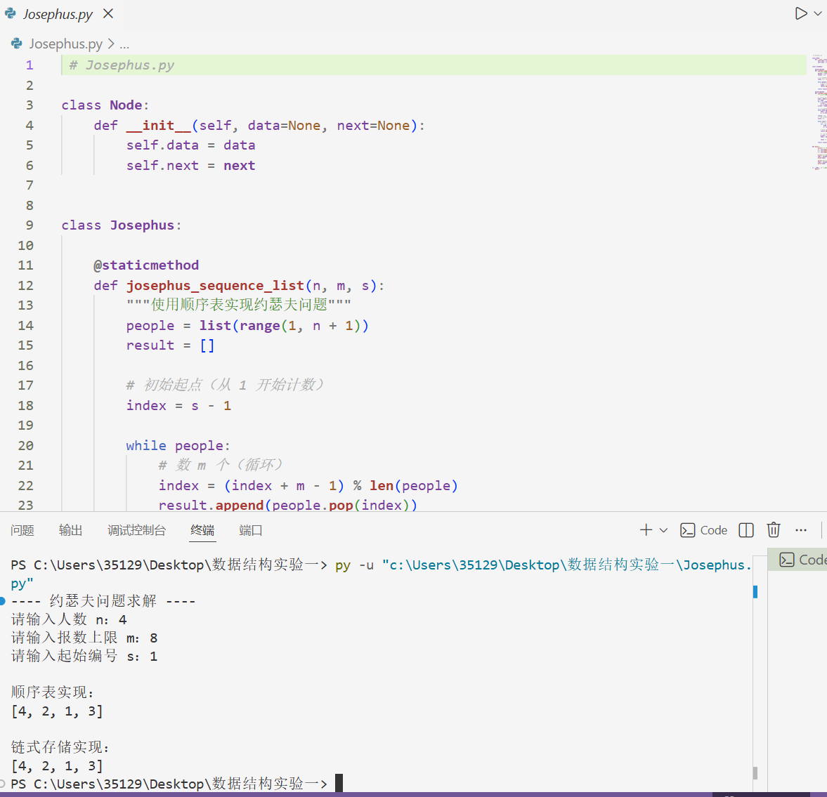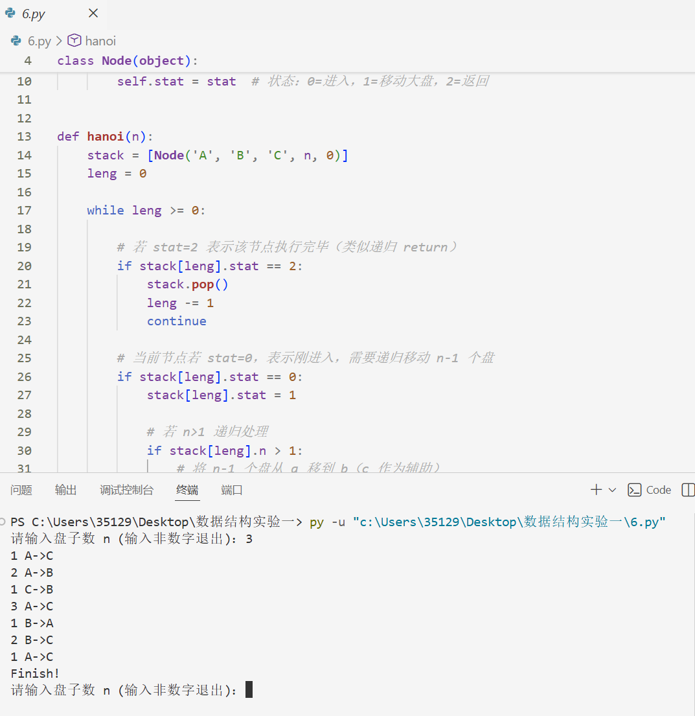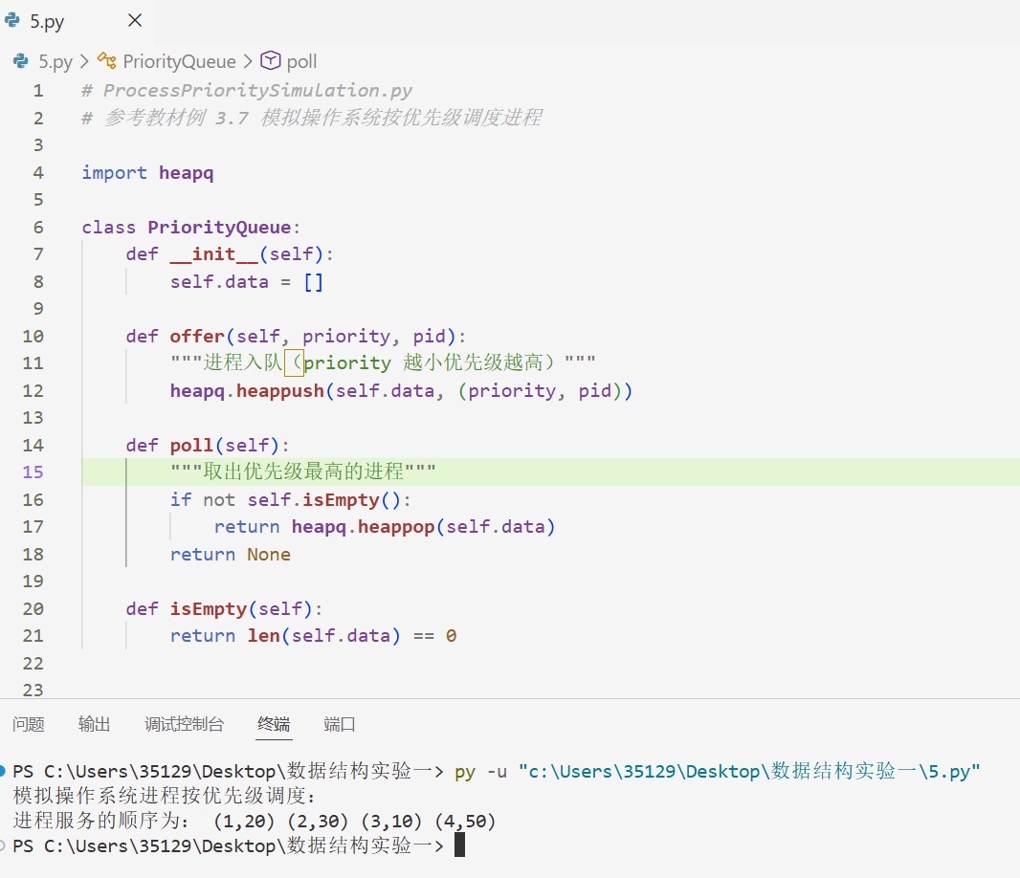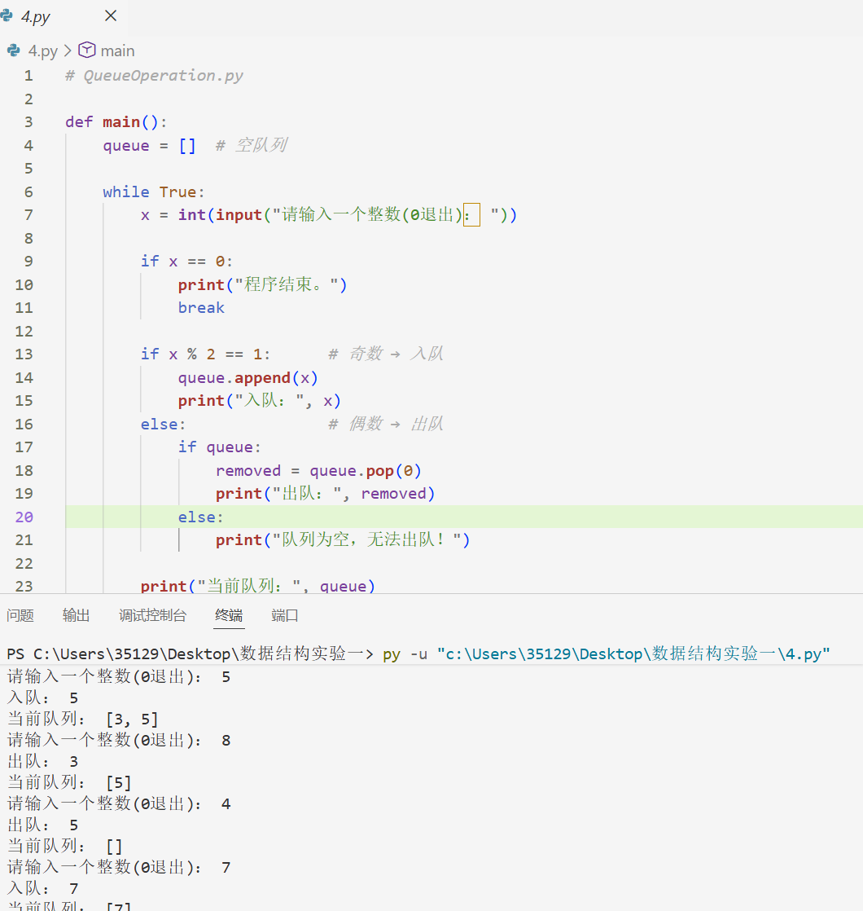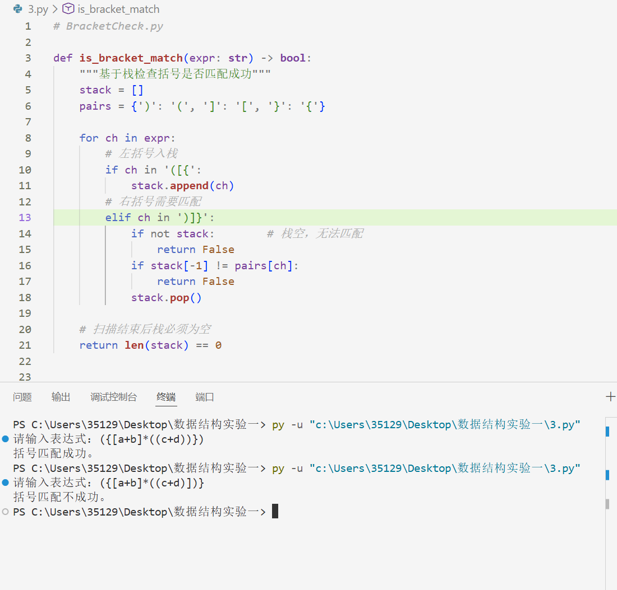

四、实验收获和建议：
这次几个数据结构小实验做下来，我对栈、队列、链表这些基础结构的实际用法有了更直观的理解，尤其是括号匹配、优先级调度、汉诺塔这种看起来抽象的东西，一旦写成代码就变得清晰很多。同时也体会到了调试的重要性，比如输入方式、运行环境这些小细节如果不注意会卡很久。建议以后实验的说明可以再具体一点，尤其是输入输出和运行方式写清楚，能减少很多“被环境折磨”的时间。总体来说，这次实验让我对数据结构的操作流程更熟练了，也更习惯用程序思维去分析问题了。

